МИНОБРНАУКИ РОССИИ
федеральное государственное бюджетное образовательное учреждение
высшего образования
«Балтийский государственный технический университет «ВОЕНМЕХ» им. Д.Ф. Устинова»
(БГТУ «ВОЕНМЕХ» им. Д.Ф. Устинова)

Кафедра |  | Н2 |  | Программная инженерия и интеллектуальные системы
 |  | шифр |  | наименование кафедры, по которой выполняется работа
Дисциплина |  | Проектирование архитектуры программных средств
 |  | наименование дисциплины

УЧЕБНО-ПРАКТИЧЕСКАЯ РАБОТА
3
номер задания (при наличии)
Flowchart диаграмма
при наличии указать тему учебно-практической работы и (или) номер варианта

ОБУЧАЮЩИЙСЯ
группы |  |  |  |  |  | О727Б
 |  | Тарасевич В.В.
подпись |  | фамилия и инициалы
дата сдачи
ПРОВЕРИЛ
 |  | Зимина Д.В.
подпись |  | фамилия и инициалы
Оценка / балльная оценка
дата проверки

г. Санкт-Петербург
 |  |  | 20 | 26 | г.

СОДЕРЖАНИЕ
1 Постановка задачи 3
2 Спецификация требований 4

1 Постановка задачи
Цель работы – сформировать практические навыки по разработке flowchart диаграмм. Рекомендуется выполнить эту работу на примере своей ВКР.
В ходе выполнения работы требуется разработать flowchart диаграмму, используя несколько дорожек в соответствии с участниками проекта.
Тема проекта – Разработка программного обеспечения для мониторинга состояния устройств локальной сети.
В ходе выполнения проекта требуется разработать программный комплекс, реализующий мониторинг состояния промежуточных и оконечных устройств сети (сбор таких метрик, как загрузка процессора, количество расходуемой памяти и т.п.)

2 Диаграмма flowchart
На рисунке 1 представлена flowchart диаграмма для разрабатываемого программного продукта.
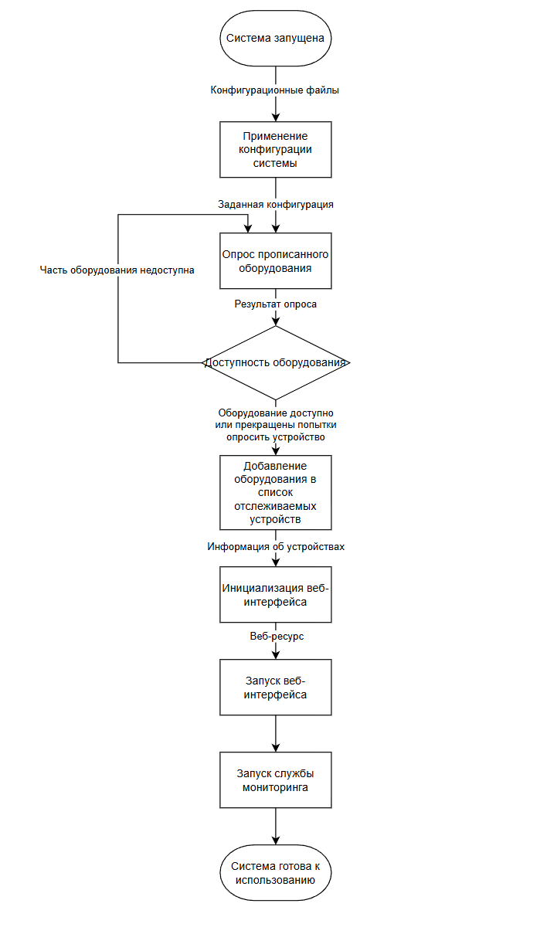
Рисунок 1 – Flowchart диаграмма
На диаграмме представлен алгоритм запуска системы на удалённом сервере. Прежде всего, при запуске, система инициализирует свои внутренние значения, исходя из текстовых конфигурационных файлов, предоставляемых оператором. После успешной инициализации значений система получает список устройств, которые необходимо опросить на предмет доступности для получения сведений о состоянии сети. Список устройств также поступает в виде конфигурационного файла. При неудачном опросе того или иного оборудования система попытается опросить его ещё несколько раз, после чего пометит его как вышедшее из строя и уведомит об этом оператора. После успешного опроса всех устройств инициализируются службы веб-интерфейса, через который происходит взаимодействие с системой, и мониторинга, собирающая метрики. После всех этих процедур система готова к использованию.

